
О внесении изменений в постановление акимата от 17 июля 2015 года № 308 "Об утверждении регламента государственной услуги "Принятие Республикой Казахстан прав на имущество негосударственных юридических лиц и физических лиц по договору дарения в порядке, определяемом Правительством Республики Казахстан"
Утративший силу
Постановление акимата Костанайской области от 18 января 2017 года № 14. Зарегистрировано Департаментом юстиции Костанайской области 7 февраля 2017 года № 6823. Утратило силу постановлением акимата Костанайской области от 27 июня 2018 года № 299
Сноска. Утратило силу постановлением акимата Костанайской области от 27.06.2018 № 299 (вводится в действие по истечении десяти календарных дней после дня его первого официального опубликования).
В соответствии со статьей 16 Закона Республики Казахстан от 15 апреля 2015 года "О государственных услугах", приказом Министра финансов Республики Казахстан от 8 сентября 2016 года № 484 "О внесении изменений и дополнения в приказ Министра финансов Республики Казахстан от 27 апреля 2015 года № 285 "Об утверждении стандартов государственных услуг в сфере учета государственного имущества" (зарегистрирован в Реестре государственной регистрации нормативных правовых актов под № 14326) акимат Костанайской области ПОСТАНОВЛЯЕТ:
1. Внести в постановление акимата Костанайской области от 17 июля 2015 года № 308 "Об утверждении регламента государственной услуги "Принятие Республикой Казахстан прав на имущество негосударственных юридических лиц и физических лиц по договору дарения в порядке, определяемом Правительством Республики Казахстан" (зарегистрировано в Реестре государственной регистрации нормативных правовых актов 21 августа 2015 года под № 5822, опубликовано 16 сентября 2015 года в газете "Қостанай таңы") следующие изменения:
заголовок на государственном языке изложить в новой редакции, текст на русском языке не меняется;
пункт 1 на государственном языке изложить в новой редакции, текст на русском языке не меняется;
в Регламенте государственной услуги "Принятие Республикой Казахстан прав на имущество негосударственных юридических лиц и физических лиц по договору дарения в порядке, определяемом Правительством Республики Казахстан", утвержденном вышеуказанным постановлением:
заголовок на государственном языке изложить в новой редакции, текст на русском языке не меняется;
пункт 1 на государственном языке изложить в новой редакции, текст на русском языке не меняется;

пункт 3 изложить в следующей редакции:
"3. Результат оказания государственной услуги – договор дарения и акт приема-передачи имущества (передаточный акт) на бумажном носителе, согласно приложению к Стандарту государственной услуги "Принятие Республики Казахстан прав на имущество негосударственных юридических лиц и физических лиц по договору дарения в порядке, определяемом Правительством Республики Казахстан", утвержденному приказом Министра финансов Республики Казахстан от 27 апреля 2015 года № 285 (зарегистрирован в Реестре государственной регистрации нормативных правовых актов под № 11154) (далее - Стандарт), либо мотивированный ответ об отказе в оказании государственной услуги на бумажном носителе.
Форма предоставления результата оказания государственной услуги – бумажная.";

приложение к указанному Регламенту государственной услуги изложить в новой редакции согласно приложению к настоящему постановлению.
2. Контроль за исполнением настоящего постановления возложить на курирующего заместителя акима Костанайской области.
3. Настоящее постановление вводится в действие по истечении десяти календарных дней после дня его первого официального опубликования.
Аким Костанайской области | А. Мухамбетов
Приложение
к постановлению акимата
от 18 января 2017 года № 14
Приложение
к Регламенту государственной
услуги "Принятие Республикой
Казахстан прав на имущество
негосударственных
юридических лиц и физических
лиц по договору дарения
в порядке, определяемом
Правительством Республики
Казахстан"
Справочник
бизнес-процессов оказания государственной услуги
"Принятие Республикой Казахстан прав на имущество негосударственных
юридических лиц и физических лиц по договору дарения в порядке, определяемом
Правительством Республики Казахстан"

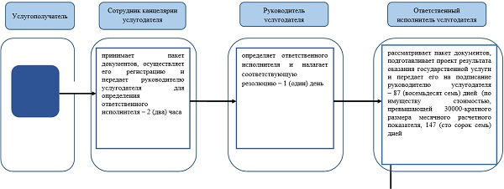

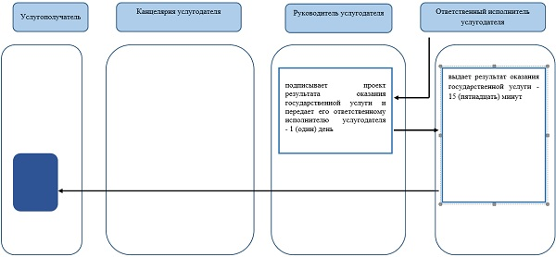

Условные обозначения:

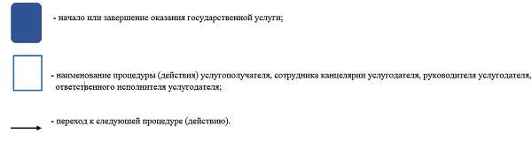

© 2012. РГП на ПХВ «Институт законодательства и правовой информации Республики Казахстан» Министерства юстиции Республики Казахстан

